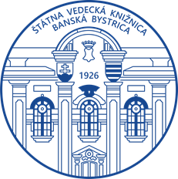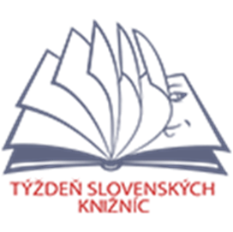

Týždeň slovenských knižníc 1. – 5. marca 2021
Naše on-line podujatia už bežia. Sledujte nás na facebooku a youtube
https://www.youtube.com/user/svkbbsvk/videos
https://www.facebook.com/%C5%A0t%C3%A1tna-vedeck%C3%A1-kni%C5%BEnica-v-Banskej-Bystrici-354240281389260/

